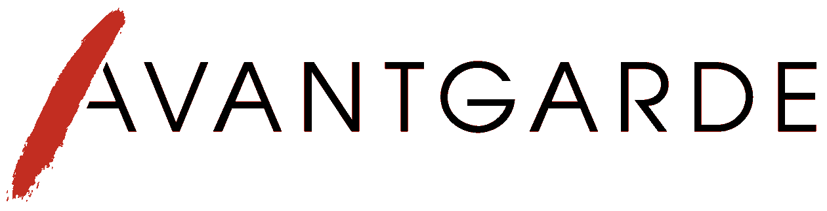

Anmeldeformular / Заявка

Kreative Akademie für die jungen Deutschen Russlands
24.-31.05.2013 Kislowodsk
Творческая Академия для молодежи из числа российских немцев
24-31.05.2013 Кисловодск

Заявку на участие просим заполнить и направить до 06 мая 2013 по Е-mail.

Контактное лицо: Елена Полкопина
Тел. 8 (495) 531 68 88
E-Мail: avangard-pm@ivdk.ru
Internet: www.rusdeutsch.ru

Фамилия / Name
Имя / Vorname
Отчество / Vatersname
Принадлежность к этносу российских немцев (немецкая фамилия, степень родства) / Volkszugehörigkeit
Дата рождения / Geburtsdatum
Адрес по прописке (улица, дом, квартира, область, район, город, индекс) / Adresse (Straße, Haus, Wohnung, Gebiet, Rayon, Stadt, Postleitzahl)
Домашний телефон (с кодом) / Telefon
Мобильный телефон / Mobil
E-Mail
Данные гражданского паспорта (серия, номер, кем и когда выдан) / Passangaben (Passnummer, wann und von wem ausgestellt)
ИНН (обязательно) / Steuernummer
ГПС (обязательно) / Rentenversicherung
Образование (школа/класс, полное название учебного заведения/год обучения) / Ausildung (Schule/Klasse, vollständiger Name der Bildungseinrichtung/Semester)
Знание немецкого языка (высокий, средний, низкий; базовый, разговорный) / Sprachniveau (A1-2, B1-2, C1-2)
Как долго Вы сотрудничаете с центром встреч Вашего региона? Знакомы ли Вы с деятельностью Международного союза немецкой культуры, Немецкого молодежного объединения? (участие в проектах, конкурсах, посещение сайта и др.) / Wie lange arbeiten Sie mit dem Begegnungszentrum Ihrer Region zusammen? Sind Sie mit der Tätigkeit des Internationalen Verbandes der deutschen Kultur bekannt (Teilnahme an Projekten, Wettbewerben, Besuch der Homepage etc.)
Творческое направление Академии, в котором Вы хотите принять участие / Arbeitsgruppe, an der Sie teilnehmen möchten | - Актерское мастерство  - Пресс-центр  - Художественная мастерская
Ваш опыт в этом направлении / Ihre Erfahrung auf diesem Gebiet
Краткая творческая биография за последние 3 года (если есть возможность укажите ссылку в интернете на Ваши творческие работы, достижения) / Kurze Zusammenfassung Ihrer schöpferischen Erfahrung binnen 3 letzten Jahren (möglicherweise Internetlinke auf Ihre Darstellungen angeben)
Какие у Вас ожидания от проекта / Was erwarten Sie vom Projekt
Почему Вы хотите принять участие в Творческой Академии для молодежи?/
Warum wollen Sie an der Kreativen Akademie für die jungen Deutschen Russlands teilnehmen?

Принимали ли Вы участие в проектах «Авангард» (перечислите) / Haben Sie schon an Projekten des Arbeitsfeldes „Avantgarde“ teilgenommen (nennen Sie bitte diese Projekte)

